E.E.S.T. Nº 6 CHACABUCO. MORÓN / 8 /2020

TRABAJO DE CONTINUIDAD PEDAGOGICA

MATERIA: TALLER DE LENGUAJES TÉCNOLOGICOS

CURSO: 2º AÑO 7º DIVISIÓN A

PROFESOR: RICARDO REYES

TRABAJOS PRACTICOS

TEMA: PERSPECTIVA ISOMÉTRICA (láminas 11-12)

Consultar el material de apoyo “PERSPECTIVA ISOMETRICA”. Realizar las láminas en formato A4 de cada una de las siguientes figuras de piezas en perspectiva isométrica.
Respetar todas las medidas según acotación. Realizar rótulo con letra normalizada. Completar con los datos: apellido del alumno, apellido del profesor, fecha de realización de la lámina, lamina nº 11-12. según corresponda curso 2º 7º A. Títulos de las laminas: PERSPECTIVA ISOMETRICA
Presentar los trabajos realizadas en modo foto.

PERSPECTIVA ISOMÉTRICA LAMINA Nº 11

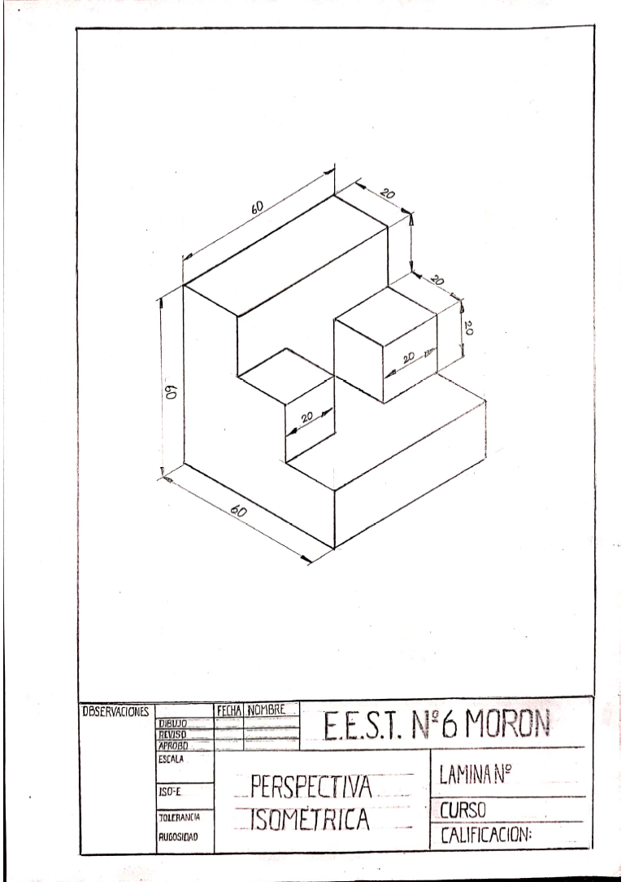

PERSPECTIVA ISOMÉTRICA LAMINA Nº 12

